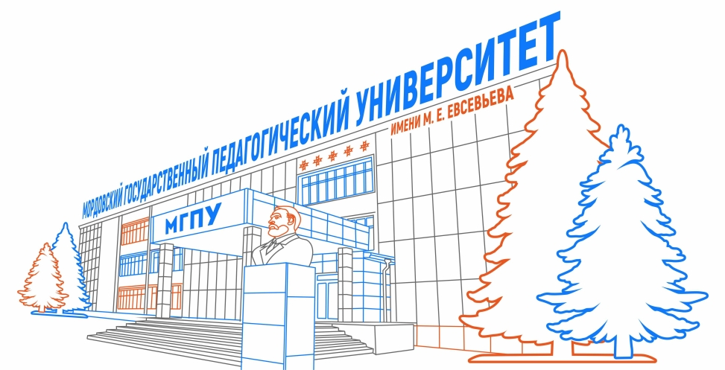

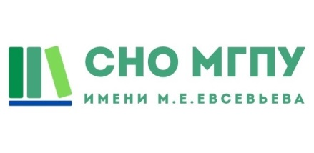
МИНИСТЕРСТВО ПРОСВЕЩЕНИЯ РОССИЙСКОЙ ФЕДЕРАЦИИ
ФГБОУ ВО «МОРДОВСКИЙ ГОСУДАРСТВЕННЫЙ ПЕДАГОГИЧЕСКИЙ УНИВЕРСИТЕТ ИМЕНИ М. Е. ЕВСЕВЬЕВА»
МОРДОВСКИЙ НАУЧНЫЙ ЦЕНТР РОССИЙСКОЙ АКАДЕМИИ ОБРАЗОВАНИЯ
ФАКУЛЬТЕТ ПЕДАГОГИЧЕСКОГО И ХУДОЖЕСТВЕННОГО ОБРАЗОВАНИЯ

ПОЛОЖЕНИЕ
о Всероссийском с международным участием конкурсе
научно-исследовательских студенческих работ
художественно-эстетической направленности
«Художественная культура. Наука. Образование»

31 ОКТЯБРЯ 2024 ГОДА – 30 НОЯБРЯ 2024 ГОДА

1. ОБЩИЕ ПОЛОЖЕНИЯ
1.1 Настоящее положение определяет условия и порядок проведения Всероссийского с международным участием конкурса научно-исследовательских студенческих работ художественно-эстетической направленности «Художественная культура. Наука. Образование» (далее – Конкурс).
1.2. На Конкурс представляются самостоятельно выполненные законченные научные работы бакалавров, магистров, аспирантов вузов по проблемам художественной культуры и образования. Допустимо участие студенческого коллектива (не более трех человек).
1.3 Конкурс организуется кафедрой художественного и музыкального образования ФГБОУ ВО «Мордовский государственный педагогический университет имени М. Е. Евсевьева» (далее – МГПУ).
1.4 Цель Конкурса – раскрытие и поддержка у бакалавров, магистров и аспирантов интереса к научному творчеству, стимулирование молодежи к научно-исследовательской работе, привлечение молодых исследователей к решению актуальных проблем в сфере художественной культуры и образования.
Задачи Конкурса:
– популяризация научных знаний, достижений современных исследований в области художественного образования и культуры, отечественного художественного наследия, привлечение бакалавров, магистров и аспирантов к решению проблем сохранения и развития мировых, отечественных, национальных и этнических ценностей;
– стимулирование исследовательской деятельности, социальной и творческой активности молодых исследователей;
– поддержка актуальных научно-исследовательских работ выполняемых студентами самостоятельно;
– повышение общекультурного уровня студентов, формирование бережного отношения к культурному наследию, развитие творческого потенциала студентов.
На конкурс принимаются законченные работы бакалавров, магистров, аспирантов по следующим номинациям:
- музыкальное искусство;
- музыкальное исполнительство;
- психология музыкального образования;
- педагогика музыкального образования;
- история музыкального образования;
- современные педагогические технологии в музыкально-образовательной деятельности;
- национальная культура в системе образования;
- музыкальное воспитание в дошкольном образовательном учреждении;
- музыкальное образование в общеобразовательных организациях;
- изобразительное искусство;
- психология художественного образования;
- педагогика художественного образования;
- современные педагогические технологии в художественно-образовательной деятельности;
- воспитание духовно-нравственных ценностей средствами искусства;
- дополнительное образование детей средствами искусства;
- научно-исследовательский дебют.

2. УСЛОВИЯ И ПОРЯДОК ПРОВЕДЕНИЯ КОНКУРСА
2.1 На конкурс принимаются законченные работы бакалавров, магистров, аспирантов.
2.2 Работы принимаются на русском языке. Требования к оформлению работы: Материалы должны быть предоставлены в формате DOC или DOCX (MSWORD). Формат страницы А4. Шрифт Times New Roman 14pt. Параметры страницы: верхнее и нижнее поля – 2,0 см, правое поле – 1,5 см, левое поле – 2,5 см, абзацный отступ – 1,25 см. Межстрочный интервал 1,5. Без переносов. Выравнивание текста по ширине. Список литературы – по алфавиту. Ссылки указываются в квадратных скобках. Минимальный объем – 4 страницы. Максимальный объем работы не более 10 страниц.
2.3 На конкурс представляется пакет документов в электронном виде:
– заполненная форма заявки участника в формате DOC (см. Приложение 1);
– конкурсная работа в формате DOC (название файла – по фамилии участника), которая может быть в виде статьи, а также в виде научного исследования со структурой: а) титульная страница; б) основная часть; в) список использованных источников;
– скриншот результата проверки конкурсной работы через систему «Антиплагиат» (не менее 70 % процентов оригинальности);
– отсканированная квитанция об оплате оргвзноса в формате JPEG (название файла – по фамилии участника).
2.4 Конкурсные работы с сопроводительными документами представляются на кафедру художественного и музыкального образования МГПУ имени М. Е. Евсевьева по адресу электронной почты, с пометкой «КОНКУРС»: choral.kaf@yandex.ru
Контактная информация по телефону: 8 927 191 76 12.
Последний срок предоставления материалов 30 ноября 2024 года.
2.5 К конкурсу не допускаются:
– работы, оформленные не по правилам (п. 2.2 и п. 2.3);
– работы, направленные после установленного срока.
2.6 Стоимость индивидуального участия в конкурсе:
Бакалавры – 500 руб.
Магистранты – 700 руб.
Аспиранты – 1000 руб.
Реквизиты для оформления платежного поручения см. Приложение 3.

3. ОСНОВНЫЕ КРИТЕРИИ ОЦЕНКИ РАБОТ
− самостоятельность и оригинальность;
− актуальность тематики работы, проектных предложений;
− практическая и /или/ теоретическая значимость;
− соответствие содержания сформулированной теме;
− исследовательский характер, проблемность работы;
− грамотность и логичность изложения;
− использование библиографических источников;
− технический уровень выполнения работы.

4. НАГРАЖДЕНИЕ ПОБЕДИТЕЛЕЙ
4.1 Победителями и призерами Конкурса считаются участники, получившие наибольшее количество баллов за выполненную работу и занявшие первое, второе и третье место в номинации. Число мест определяется оргкомитетом и жюри;
– победители и призеры Конкурса награждаются дипломами первой, второй и третьей степени;
– по решению конкурсной комиссии лучшие работы награждаются грамотами.

5. КОНКУРСНАЯ КОМИССИЯ И ЕЕ ФУНКЦИИ
5.1 Для проведения конкурса приказом ректора университета создаются конкурсная и апелляционная комиссии.
5.2 Конкурсная комиссия обеспечивает прием и экспертизу работ.
5.3 Апелляционная комиссия контролирует соблюдение порядка и правил проведения Конкурса.

Приложение 1

ЗАЯВКА НА УЧАСТИЕ
во Всероссийском с международным участием конкурсе
научно-исследовательских студенческих работ
художественно-эстетической направленности
«Музыкальная культура. Наука. Образование»

Фамилия, имя участника /участников (полностью)

Республика, область, город
Наименование учебного заведения
Уровень подготовки (бакалавриат, магистратура, аспирантура)
Курс, группа
Форма обучения (очная, заочная)
Ф.И.О. научного руководителя, ученая степень, звание, должность, место работы
Телефон,е-mail научного руководителя

Приложение 2

Банковские реквизиты

Организационно-правовая форма и наименование | Федеральное государственное бюджетное образовательное  учреждение высшего образования «Мордовский государственный педагогический университет имени М. Е. Евсевьева»
Сокращенное наименование в  соответствии с Уставом | МГПУ, Мордовский государственный педагогический университет  имени М. Е. Евсевьева
ИНН/КПП | 1328159925 / 132801001
ОГРН | 1021301115791
ОКПО | 02080256
ОКАТО | 89401366000
ОКВЭД | 80.30.1
ОКТМО | 89701000
ОКОГУ | 1322500
ОКФС | 12
ОКОПФ | 20903
Юридический адрес | 430007, г. Саранск, ул. Студенческая, д.11А
Почтовый адрес | 430007, г. Саранск, ул. Студенческая, д.11А
Телефон/ факс | (8342) 33-92-50, 33-92-67
Адрес электронной почты | general@mordgpi.ru, financial@mordgpi.ru
Наименование банка | ОТДЕЛЕНИЕ – НБ РЕСПУБЛИКА МОРДОВИЯ БАНКА РОССИИ //  УФК по Республике Мордовия г. Саранск
Расчетный счет | 03214643000000010900
Кор.счет | 40102810345370000076
Получатель | УФК по Республике Мордовия (МГПУ л/с 20096У16570)
БИК банка | 018952501
В назначении платежа КБК | 00000000000000000130 – оргвзнос за участие в Конкурсе «ХКНО-2024»
Ректор | Антонова Марина Владимировна действует на основании Устава

В квитанции необходимо указать назначение платежа: КБК 00000000000000000130 – оргвзнос за участие в Конкурсе «ХКНО-2024»

